2017-2018学年第一学期《微积分I-1》期中试卷解答

一、计算下列各题（每小题5分，共30分）：
1. 求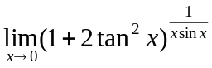.
解一：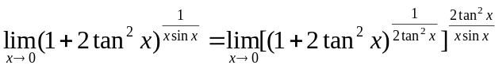,
因为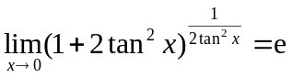，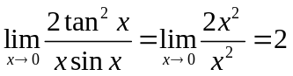，故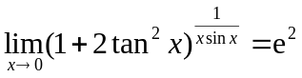.
解二：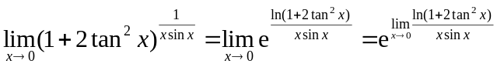，
因为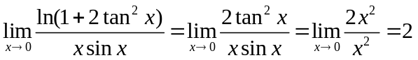，则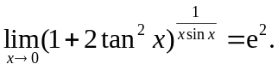
2. 求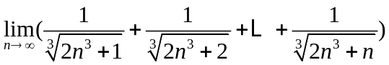.
解：因为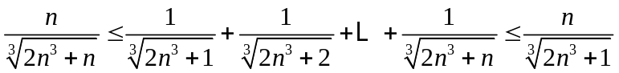，且
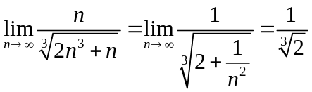，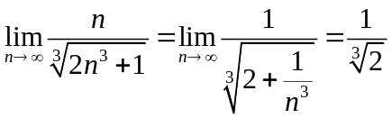，
由夹逼极限准则，得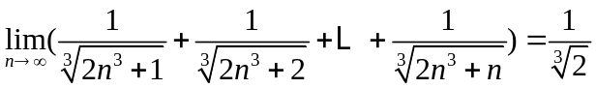.
3. 写出函数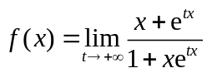的表达式.
解：当时，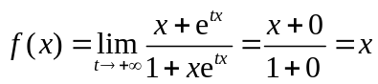，当时，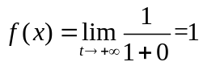；
当时，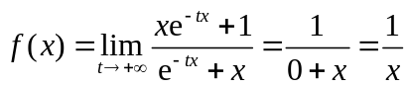.
故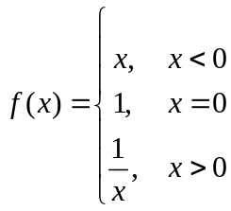.
4. 求函数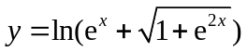的导数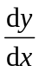.
解：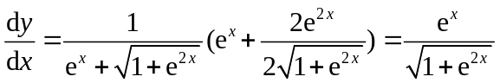.
5. 求函数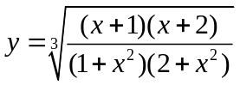在处的导数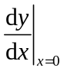.
解一：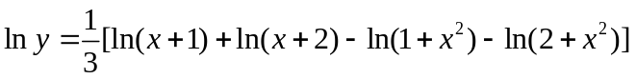，
两边求导，得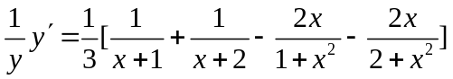，故
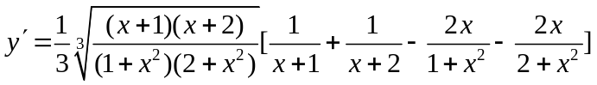.
故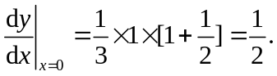
解二：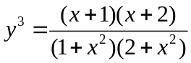，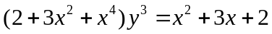.
两边求导，得
.
令，得，于是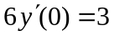.
故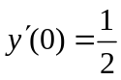.
6. 求函数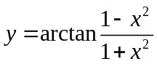的微分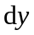和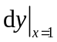.
解：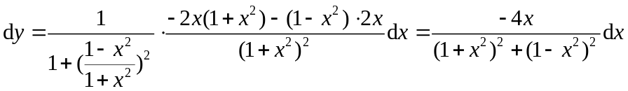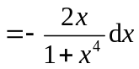
故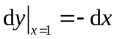.
二、计算下列各题（每小题8分,共48分）：
1. 试求函数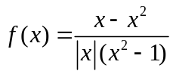的间断点，并说明间断点的类型. 如果是第一类间断点，说明是可去间断点还是跳跃间断点.
解：间断点分别为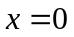，，.
因为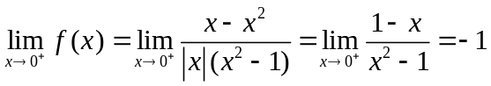，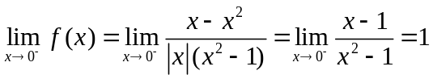，
即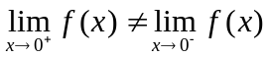，故为的第一类间断点，且为跳跃间断点.
由于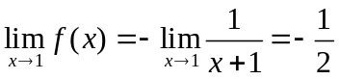，故为的第一类间断点，且为可去间断点.
又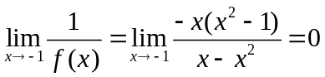，即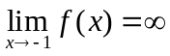，故为的第二类间断点.
2. 求曲线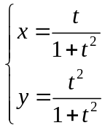在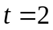所对应点处的切线方程和法线方程.
解：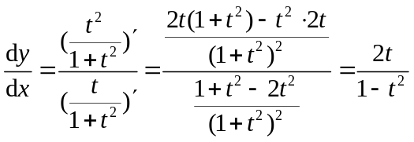. 时，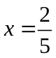，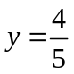.
切线斜率为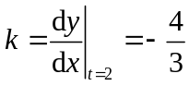. 故所求切线方程为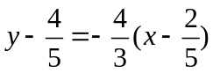，即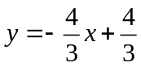.
法线方程为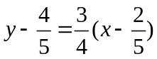，即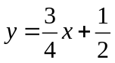.
3. 求极限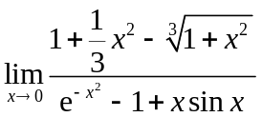.
解：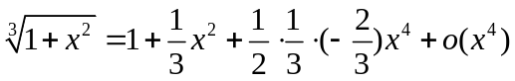，即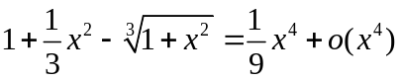.
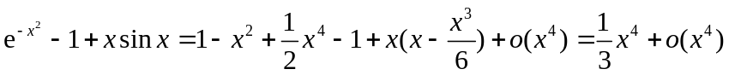,
故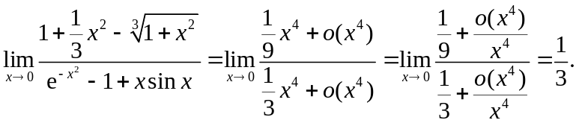
4. 求由方程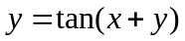所确定的隐函数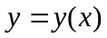的导数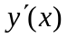和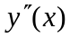.
解：方程两边对求导，得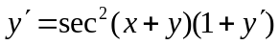
解得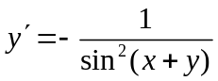.
.
5. 设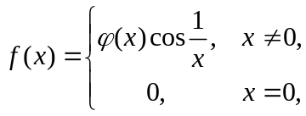，其中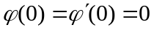，求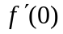.
解：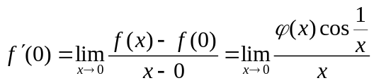.
因为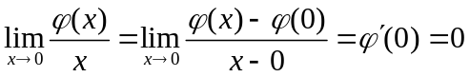，而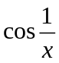为有界函数，则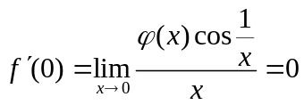.
6. 已知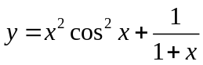，求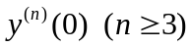.
解：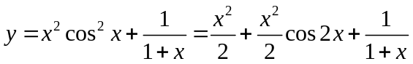，故
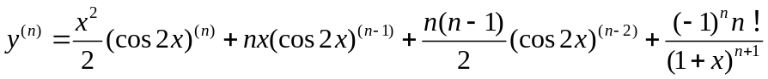
.
于是，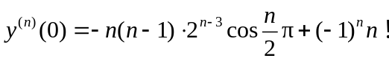.
三、设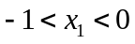，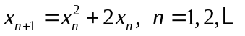. 证明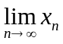存在，并求出.（本题10分）
得 分
评阅人
证明一：先证明：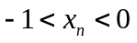，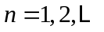.
事实上，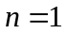时 ，由已知条件，结论成立.
假设，则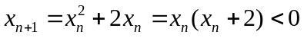，
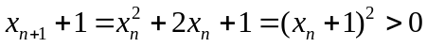，
即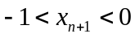，故，.
于是，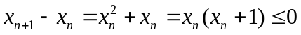，即数列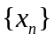单调减少且有界，故存在.
设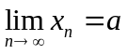，由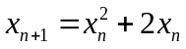两边求极限，有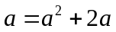，得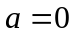或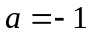.
因为单调减少，且，故是不可能的.
故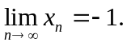
证明二：令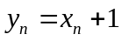，于是，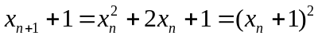，即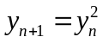.
因此，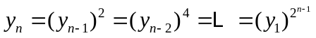.
因为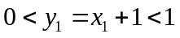，故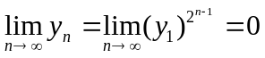.
所以，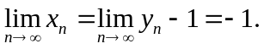
四、证明下列各题（每小题6分，共12分）：
1. 设函数在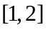上连续，在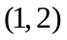内可导，且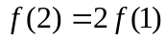. 证明：存在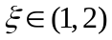，使得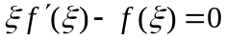.
证明：作辅助函数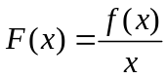，则由在上连续，在内可导，可得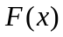在上连续，在内可导，且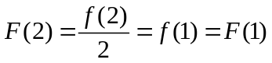，由罗尔定理，存在，使得
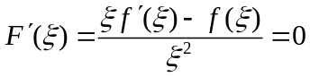，
即.
2. 设函数在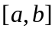上连续，在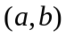内具有连续的二阶导数. 证明：存在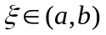，使得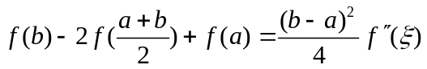.
证明：由泰勒公式，可得
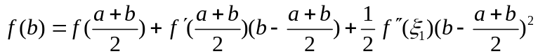，
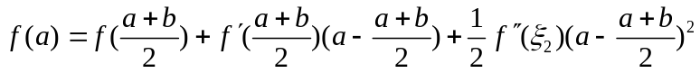.
两式相加，得

其中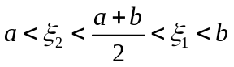.
于是，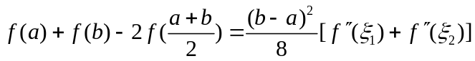.
因为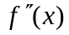在内连续，由介值定理，存在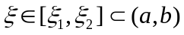，使得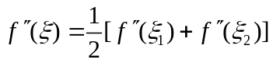.
故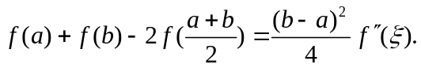
证明二：作辅助函数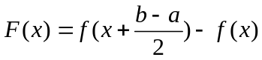，
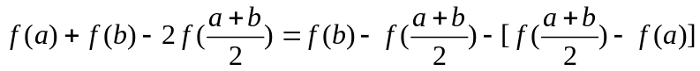
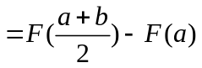
由拉格朗日中值定理，存在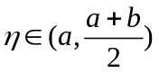，使得
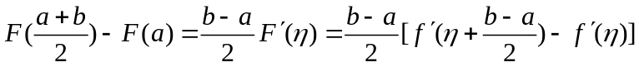
因为的二阶导数存在，由拉格朗日中值定理，存在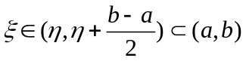，使得
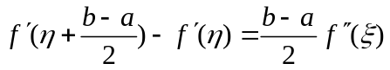
于是，
注：第一种证明也可以利用导数的介值定理，就不需要二阶导数连续的条件；第二种证明方法可以不要求二阶导数连续，只要存在即可.

